Mapa procesu badania przed podpisaniem umowy o współdziałanie
Przyjęcie podatnika do Programu Współdziałania (dalej także Program) poprzedzone jest uzyskaniem pozytywnej opinii z audytu wstępnego. Audyt wstępny przeprowadza Szef KAS po dokonaniu oceny ryzyka w ramach profilowania.
W trakcie audytu wstępnego badana jest skuteczność i adekwatność ram wewnętrznego nadzoru podatkowego (RWNP) oraz prawidłowość realizowania obowiązków podatkowych.
Poniżej przedstawiony został przebieg procesu badania przed podpisaniem umowy o współdziałanie z punktu widzenia podmiotu aplikującego do Programu, począwszy od etapu przygotowania się do złożenia wniosku o zawarcie umowy o współdziałanie.
Rysunek nr 1. Mapa procesu badania przed podpisaniem umowy o współdziałanie
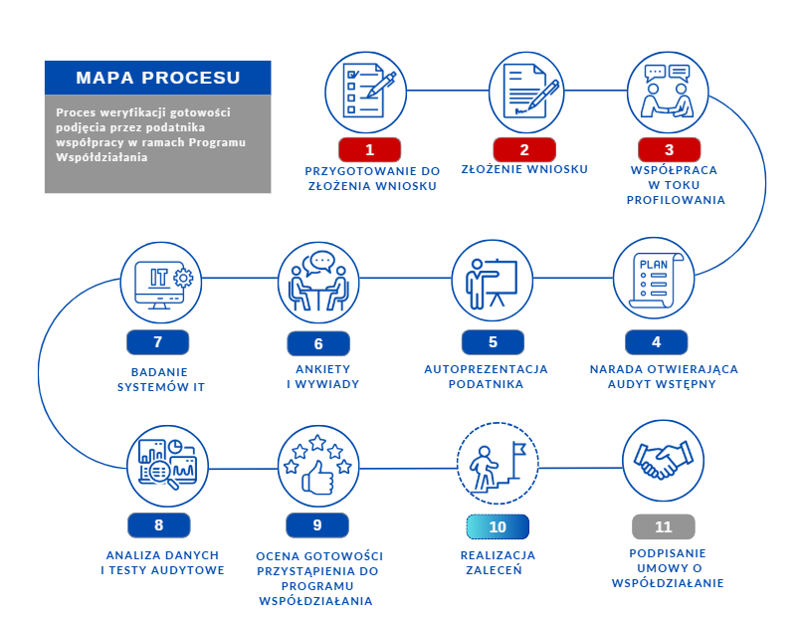

Etap przygotowania i złożenia wniosku

Krok 1. Przygotowanie do złożenia wniosku o zawarcie umowy o współdziałanie
1. Spotkanie/a wstępne z zespołem PW
Przed złożeniem wniosku warto spotkać się z zespołem Programu Współdziałania, aby:
- wyjaśnić ewentualne wątpliwości związane z:
- procesem aplikacyjnym i udziałem w Programie Współdziałania,
- oceną dojrzałości RWNP,
- dokonać wstępnego przedstawienia specyfiki podatnika,
- ustalić indywidualnie jakie dokumenty podatnik powinien złożyć wraz z wnioskiem lub w toku profilowania.
Prośbę o organizację ewentualnego spotkania przedwstępnego należy składać na adres: program.wspoldzialania@mf.gov.pl.
2. Podatnik, przygotowując się do złożenia wniosku o zawarcie umowy o współdziałanie, może:
- powołać zespół składający się z pracowników z różnych komórek organizacyjnych, który odpowiadać będzie za przygotowanie organizacji do udziału w Programie,
- dokonać przeglądu (spisania) strategii podatkowej,
- zmapować procesy i procedury (polityki, instrukcje itp.) w zakresie funkcji podatkowej,
- dokonać przeglądu (sporządzić):
- rejestru ryzyk podatkowych wraz z metodyką ich oceny,
- matrycy RASCI/RACI w zakresie funkcji podatkowej,
- dokonać samooceny poziomu dojrzałości RWNP,
- zlecić przeprowadzenie niezależnego audytu funkcji podatkowej lub innego audytu w tym zakresie i wdrożenie rekomendacji.
Na stronie podatki.gov.pl w zakładce Programu Współdziałania umieszczone są dokumenty, które mogą wspomóc podatnika w przygotowaniu się do złożenia wniosku.

Krok 2. Złożenie wniosku o zawarcie umowy o współdziałanie
Podatnik składając wniosek może przedłożyć dokumenty, które umożliwią dokonanie przez KAS wstępnej oceny dojrzałości RWNP, w tym:
- ocenę dojrzałości RWNP dokonaną w modelu oceny poziomu dojrzałości RWNP wraz z uzasadnieniem,
- strategię podatkową,
- politykę rachunkowości,
- strukturę grupy kapitałowej,
- schemat organizacyjny jednostki,
- zestawienie procesów i procedur (polityk, instrukcji itp.) w zakresie funkcji podatkowej,
- opis systemu ERP i jego poszczególnych modułów oraz innych systemów związanych z funkcją podatkową,
- zestawienie procesów związanych z funkcją podatkową zautomatyzowanych w systemach IT.

Etap profilowania:

Krok 3. Współpraca w toku profilowania
W toku profilowania:
- KAS dokonuje wstępnej oceny ryzyk podatkowych i RWNP na podstawie dokumentów przekazanych przez podatnika (w tym oceny poziomu dojrzałości RWNP), a także na podstawie informacji dostępnych w sieci Internet oraz danych podatkowych posiadanych przez KAS.
- Podatnik może zostać poproszony o:
- uzupełnienie informacji zawartych w ocenie dojrzałości RWNP,
- udzielenie odpowiedzi na pytania lub o przekazanie innych istotnych dokumentów dla oceny ryzyka.
Etap profilowania kończy się decyzją Szefa KAS o rozpoczęciu audytu wstępnego albo odmowie zawarcia umowy o współdziałanie.

Etap audytu wstępnego

Krok 4. Narada otwierająca audyt wstępny
Na spotkaniu przedstawiony zostanie zespół audytowy oraz:
- omówiony zostanie profil, zakres badania i harmonogram audytu,
- uzgodnione zostanie, czy istnieje potrzeba zapewnienia podatnikowi wsparcia w zakresie pogłębienia znajomości zasad funkcjonowania RWNP oraz ich praktycznego zastosowania w procesie oceny dojrzałości,
- przedstawiona zostanie wstępna lista dokumentów do przekazania przez podatnika.
Lista przykładowych dokumentów do przekazania w ramach audytu wstępnego do pobrania:
Załącznik 1. Lista przykładowych dokumentów do przekazania w ramach audytu wstępnego

Krok 5. Autoprezentacja organizacji podatnika
Podatnik zostanie poproszony o zaprezentowanie zespołowi audytowemu:
- zakresu działalności operacyjnej
- procesów związanych bezpośrednio i pośrednio z funkcją podatkową (wraz z prezentacją ich przebiegu w systemach IT).
Lista przykładowych procesów do pobrania:
Załącznik 2. Lista przykładowych procesów do przedstawienia w ramach audytu wstępnego

Krok 6. Ankiety i wywiady
Podatnik zostanie poproszony o umożliwienie przeprowadzenia przez zespół audytowy:
- anonimowej ankiety w zakresie RWNP, adresowanej do pracowników z różnych komórek organizacyjnych,
- wywiadów w zakresie RWNP, z pracownikami z różnych komórek organizacyjnych bezpośrednio i pośrednio zaangażowanych w realizację funkcji podatkowej.
Po przeprowadzeniu ankiety zostaną zaprezentowane jej wyniki w terminie uzgodnionym z podatnikiem.

Krok 7. Badanie systemów IT
Podatnik zostanie poproszony o udzielenie odpowiedzi na zadane pytania dot. systemu ERP i mechanizmów kontrolnych zawartych w tym systemie.
Następnie w celu dokonania oceny zakresu i jakości wsparcia funkcji podatkowej przez systemy IT przeprowadzone zostanie badanie w siedzibie podatnika.

Krok 8. Analiza danych i przeprowadzanie testów audytowych
W celu przeprowadzenia pogłębionej analizy jakości procesów i procedur oraz weryfikacji poprawności realizowania obowiązków podatkowych zespół audytowy zwróci się do podatnika o:
- przedłożenie procedur istotnych z punktu widzenia specyfiki organizacji,
- badanie na wybranej próbie (np. przedłożenie określonych dokumentów potwierdzających stosowanie danej procedury/ przebieg danego procesu),
- udzielenie odpowiedzi na zadane pytania.
Prosząc o przekazanie dokumentów/informacji zespół audytowy będzie na bieżąco informował podatnika z jakiego powodu są one potrzebne.
W toku audytu podatnik jest na bieżąco informowany o stwierdzonych nieprawidłowościach w realizacji obowiązków podatkowych oraz zapoznawana z ewentualnymi uwagami co do skuteczności i adekwatności RWNP.

Krok 9. Ocena gotowości przystąpienia do Programu Współdziałania
Przed zakończeniem audytu zespół audytowy organizuje spotkanie robocze podsumowujące całość ewentualnych zaleceń /rekomendacji w zakresie poszczególnych podatków oraz RWNP.
Na spotkaniu roboczym zespół audytowy:
- wyjaśnia z jakich powodów podatnik powinien wdrożyć dane zalecenia i rekomendacje,
- uzgadnia z podatnikiem termin odniesienia się do zaleceń/ rekomendacji KAS. Jeżeli podatnik, wskaże zalecenia / rekomendacje, co do których ma wątpliwości – organizowane jest spotkanie/a uzgodnieniowe.
Termin wdrożenia zaleceń /rekomendacji jest uzgadniany z podatnikiem.
Ewentualne zalecenia muszą być zrealizowane przed podpisaniem umowy o współdziałanie, natomiast rekomendacje stanowią załącznik do umowy o współdziałanie.
Podczas narady zamykającej audyt wstępny prezentowane są podatnikowi:
- uaktualniony wynik oceny ryzyka podatkowego,
- ocena poziomu dojrzałości RWNP,
- ewentualne zalecania do realizacji przed podpisaniem umowy,
- ewentualne rekomendacje do wdrożenia usprawnień po podpisaniu umowy o współdziałanie,
- zagadnienia dotyczące RWNP, które zostaną objęte weryfikacją w toku audytu monitującego (zagadnienia te będą ujęte w indywidualnym planie nadzoru, obowiązującym po podpisaniu umowy o współdziałanie).

Krok 10. Realizacja zaleceń z audytu
Z przeprowadzonego audytu Szef KAS sporządza:
- opinię pozytywną,
- zalecenia wskazujące, jakie czynności podatnik powinien podjąć w celu usunięcia nieprawidłowości stwierdzonych w ramach audytu,
- opinię negatywną.
W przypadku wydania przez Szefa KAS zaleceń w wyniku audytu wstępnego, podatnik podejmuje decyzję, co do ich wdrożenia i informuje o tym zespół audytowy.
Po wdrożeniu zaleceń podatnik przekazuje zespołowi audytowemu informację o ich realizacji. Wówczas audyt wstępny zostaje wznowiony w celu weryfikacji, czy podatnik prawidłowo zastosował się do zaleceń.
Po potwierdzeniu przez zespół audytowy prawidłowości wdrożenia zaleceń Szef KAS wydaje opinię pozytywną z audytu wstępnego. W przypadku niezastosowania się podatnika do wydanych zaleceń Szef KAS wydaje opinię negatywną.

Krok 11. Zawarcie umowy o współdziałanie
Uzyskanie opinii pozytywnej warunkuje możliwość zawarcia umowy o współdziałanie.
Umowa o współdziałanie określa:
- szczegółowe prawa i obowiązki stron,
- zasady współpracy, w tym zasady komunikacji, zawierania porozumień podatkowych oraz realizacji audytu monitorującego.
Zawarcie umowy jest poprzedzone uzgodnieniem jej treści, aby dostosować jej zapisy do specyfiki danego podatnika oraz poziomu zidentyfikowanego u niego ryzyka podatkowego.
Przedmiotem uzgodnień jest m.in.:
- zakres i częstotliwość realizacji przez podatnika obowiązków informacyjnych,
- określenie progów istotności dotyczących zagadnień potencjalnie spornych oraz korzyści podatkowych.
Wzór umowy o współdziałanie:
Załącznik 3. Wzór umowy o współdziałanie
Uzgodnienie treści umowy trwa zazwyczaj od 1 do 2 miesięcy i może rozpocząć się już na etapie wznowionego audytu wstępnego, przeprowadzanego w celu weryfikacji wdrożenia zaleceń.

